**Küresel Isınma ve İklim Değişikliğinin Etkilerinin Analizi**

*1**Selim Boztepe,** ORCID ID:0000-0003-3250-6420, lselimboztepel@hotmail.com

### *1Beykent Üniversitesi, Mühendislik-Mimarlık Fakültesi, Bilgisayar Mühendisliği Bölümü, İstanbul, Türkiye

**Özet**

Küresel ısınma ve iklim değişikliği yeryüzündeki yaşamı tehdit etmektedir. Son 120 yıl içinde yeryüzünde sıcaklığın 1,2 °C arttığı tespit edilmiştir. Gerekli önlemlerin alınmadığı takdirde bu artışın devam edeceği ve durdurulamaz seviyelere gelebileceği tahmin edilmektedir.

Bu çalışmada python üzerinden basit doğrusal regresyon formülü kullanılarak yıllara ve sera gazı emisyon miktarlarına göre sıcaklık değişimi analizi yapılmıştır. Bu analiz sonucunda yıllara ve farklı emisyon miktarlarına göre sıcaklık değişimi tahmini yapılmıştır.

**Anahtar Kelimeler:** Küresel Isınma, İklim değişikliği, Sera gazı emisyonu, Sıcaklık değişimi

**Analysis of the Effects of Global**   **Warming and Climate Change**

**Abstract**

Global warming and climate change threaten life on earth. It has been determined that the temperature on earth has increased by 1.2 °C in the last 120 years. It is estimated that this increase will continue and reach unstoppable levels unless necessary precautions are taken.

In this study, temperature change analysis was made according to years and greenhouse gas emission amounts by using a simple linear regression formula on python. As a result of this analysis, temperature change estimates were made according to years and different emission amounts.

**Keywords:** Global Warming, Climate change, Greenhouse gas emission, Temperature change

**1.Giriş**

Dünya tarihi boyunca iklim koşullarında pek çok değişiklik sergilenmiştir. Bunlar, Dünya’nın kendi ekseninde ve güneş etrafındaki yörüngesinde meydana gelen varyasyonlar, güneşin faaliyetlerindeki dalgalanmalar ve volkanik patlamalar gibi doğal fenomenler tarafından tetiklenmiştir. Ancak 1860’lı yıllarda yaşanan sanayi devrimiyle birlikte insanların durmak bilmeyen daha fazla istemleri, hızlı nüfus artışı ve sanayileşme, çarpık yerleşme ve kentleşme, yanlış arazi kullanımı, ormansızlaşma ve doğal çevrenin hızlı tahribatı doğal iklim değişiminde istikrarı bozmuştur. Bunun sonucunda geri dönüşümü zor hatta imkansız olan küresel ısınma ve küresel iklim değişikliğinin gerçekleştiği karmaşık bir sürece girilmiştir.

Küresel ısınmanın kaynağı, insan faaliyetleri sonucu açığa çıkan karbon dioksit (CO2), metan (CH4), kloroflorokarbon (CFC), ozon (O3) gibi sera gazlarının emisyonlarındaki aşırı artıştır. Yerküre’nin sıcak yüzeyinden salınan uzun dalgalı yer ışınımının bir bölümünü, uzaya kaçmadan önce atmosferin yukarı seviyelerinde bulunan çok sayıdaki doğal sera gazı tarafından emilir ve sonra tekrar salınır. Doğal sera gazları bu özelliği ile yerkürenin doğal sıcaklık dengesini ayarlayarak dünyayı yaşanabilir kılmaktadır. Ancak sera gazları emisyonlarında meydana gelen aşırı artış yerkürenin normalden daha fazla ısınmasına neden olur. Bu artışın kaynağı ise, %49 enerji kullanımı, %24 endüstri, %14 ormansızlaşma, %13 tarımsal faaliyetlerdir. Bu faaliyetler sonucu artan sera gazı emisyonları sıcaklık artışı ile birlikte yağış, nem, hava hareketleri vb. ekstrem koşulları da beraberinde getirir. Bu da ekosistem ve canlılar için potansiyel tehlike oluşturan küresel iklim değişikliği olarak karşımıza çıkar.

Yirminci yüzyılın başlangıcından beri, Dünyanın iklimi, Avrupa’da 0.95 C° ’lik bir artış göstermekle birlikte ortalama olarak 0.7 C° ’lik hızlı bir ısınma yaşamıştır. Söz konusu ısınma, son 1000 yılda yaşanan bütün iklim değişimlerinin çok ötesindedir. Özellikle 1990’lar, bu dönem içerisindeki en sıcak on yıl özelliği taşımaktadır. Çeşitli iklim modellere göre ise, 2100 yılı itibarıyla ortalama küresel yüzey sıcaklığı 1990’lardaki seviyelerinin 1.4 ve 5.8 C° üzerinde olacaktır.

**2.Materyal ve Metot**

**2.1 Materyal**

Araştırma materyali olarak yıllara göre kişi başı - toplam sera gazı emisyonu ve yıllara göre dünyanın ortalama sıcaklığının ne kadar üzerinde olduğu grafikleri kullanılmıştır.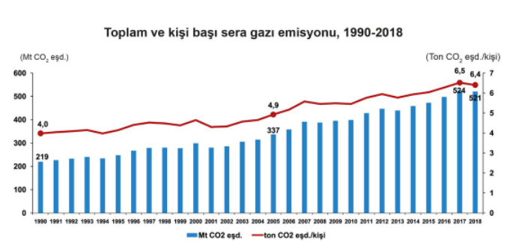

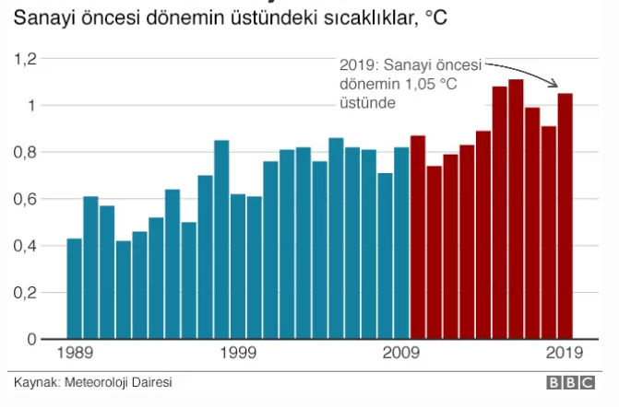

**2.2 Metot**

Python üzerinde basit doğrusal regresyon formülü kullanılarak gelecek yıllar ve oluşabilecek emisyon miktarları için tahminler elde edilmiştir.

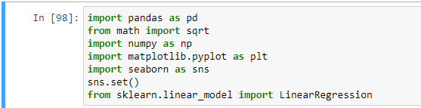

Bu analiz için pandas, numpy, matplotlib, seaborn ve regresyon modülleri tanımlanmıştır.

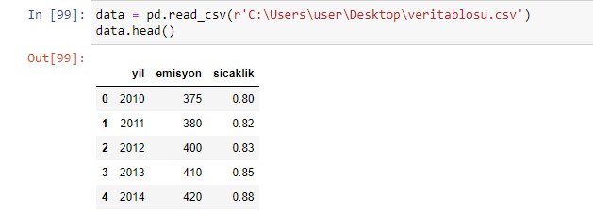

Oluşturulan veri tablosu içeri yüklenmiştir ve veriler kontrol edilmiştir.



İki bağımsız ve bir bağımlı değişken atanmıştır.

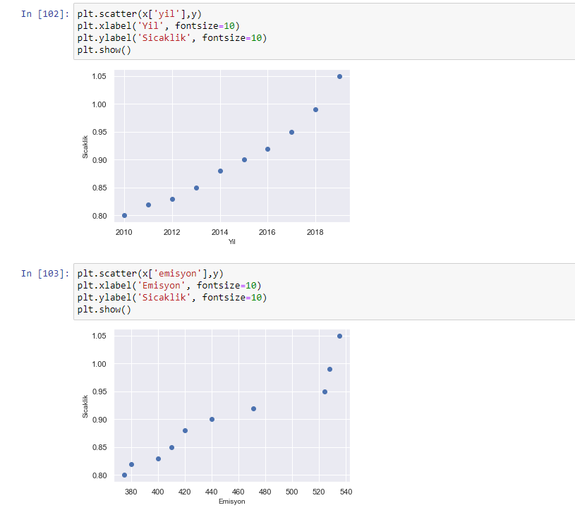Sıcaklık - Yıl ve Sıcaklık - Emisyon grafikleri oluşturulmuştur ve ön izlenmiştir.

Doğrusal regresyon nesnesi oluşturulmuştur ve fit() metodu kullanılarak bağımlı ve bağımsız değişkenler arasında tahmin işlemi gerçekleştirilmiştir.

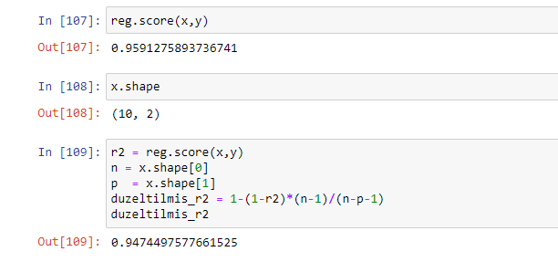Sklearn içinde R-kareyi bulmak için score(x,y) kullanılmıştır. R-kare bir bağımlı değişkenin varyasyonunun bir regresyon modelindeki bağımsız değişken tarafından açıklandığını gösteren istatiksel bir uyum ölçüsüdür. Fakat bu analizde bir bağımlı değişkeni etkileyen iki tane bağımsız değişken olduğundan düzeltilmiş R-kare formülü kullanılmıştır.

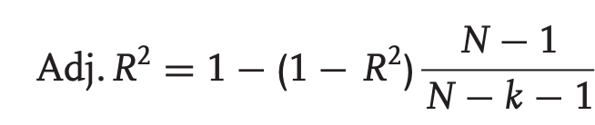

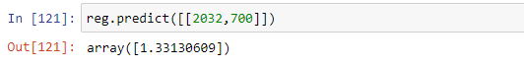Predict metoduna girilen yıl ve emisyon verilerine göre ortalama sıcaklığın ne kadar üzerinde olacağının tahmini yapılmıştır.

**3.Bulgular**

Yıllara göre kişi başı - toplam sera gazı emisyonu ve sanayi öncesi dönemin üstündeki sıcaklıklar grafikleri incelenmiştir. Sıcaklığın yıl ve sera gazı emisyonu miktarıyla doğru orantılı arttığı tespit edilmiştir.

**4.Sonuç**

Sonuç olarak küresel ısınma ve iklim değişikliği geri dönülemez bir sürece girmiştir. Alınabilecek önlemlerle küresel ısınma ve iklim değişikliğinin etkileri yavaşlayabileceği fakat durdurulamayacağı düşünülmektedir. Bu araştırma sonucunda dünyanın sıcaklık değişimine etkisi tahmin edilmiştir.

**Kaynakça**

<https://tr.nesrakonk.ru/r-squared/>

<https://www.youtube.com/watch?v=gydZ0Fy3QuA>

<https://muhammeddincer.com/python-ile-csv-dosya-okuma-ve-yazma/>

<https://cerden.medium.com/python-ile-basit-regresyon-uygulamas%C4%B1-669f7b32d72c>

<https://data.tuik.gov.tr/Bulten/Index?p=Greenhouse-Gas-Emissions-Statistics-1990-2019-37196>

<https://www.bbc.com/turkce/haberler-dunya-51120658>

<https://medium.com/@ramiscanyakar01/sci-kit-learn-fit-transform-fit-transform-methodlar%C4%B1-fark%C4%B1-b40bca09850d>